"Поцелуй в ладошке" Одри Пенн

Первая разлука мамы и малыша, хоть и ненадолго, но очень тяжела.
— Не грусти, малыш, мама тебя любит!
— Не скучай, мама, малыш любит тебя! Маленький Честер и его мама знают, как пронести любовь через долгий день и не растерять, как всегда быть рядом. Поцелуй в ладошке — тепло и нежность родного сердца.
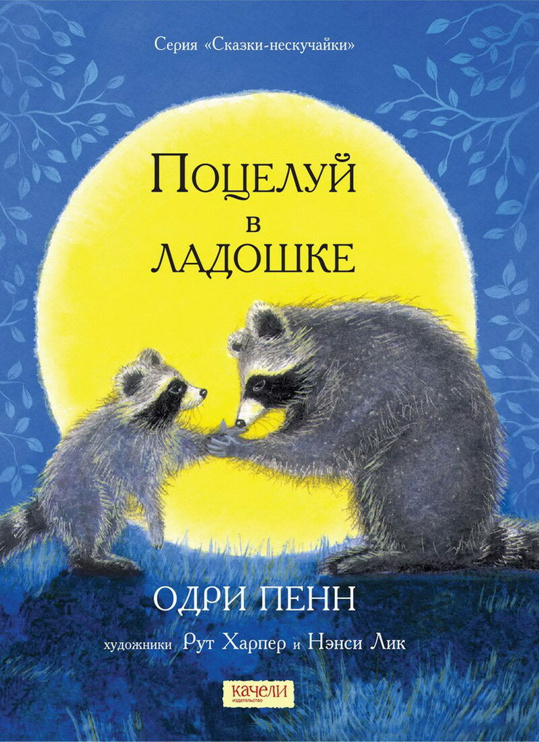
Маленький енот Честер стоял на опушке леса и плакал.
– Не хочу идти в школу, – сказал он маме. – Я хочу остаться с тобой дома, играть со своими друзьями и игрушками. Хочу читать свои книжки и качаться на своих качелях. Разреши мне остаться дома, пожалуйста.
Мама взяла Честера за лапку, почесала за ушком и сказала ласково:
– Иногда нам всем приходится делать не то, что хочется. Даже если это кажется нам поначалу странным и страшным. Но тебе понравится в школе. У тебя появятся новые друзья, ты будешь играть с новыми игрушками, читать новые книжки и качаться на новых качелях. И потом, – добавила мама, – я знаю один замечательный секрет, который поможет тебе чувствовать себя в школе так же хорошо, как и дома.
Честер утер слезы и с интересом спросил:
– Секрет? Что за секрет?
– Это старинный секрет, – ответила мама. – Я узнала его от своей мамы, а она – от своей. Он называется «лапка с поцелуем».
– Лапка с поцелуем? А что это такое?
– Сейчас покажу.
Мама взяла левую лапку Честера и раскрыла его маленькие пальчики, как веер. Потом она наклонилась и поцеловала Честера прямо в середину ладошки.
Честер почувствовал, как мамин поцелуй побежал вверх по его лапке и добрался до самого сердца. От этого поцелуя стало горячо даже мордочке Честера, покрытой черной шелковистой шерстью.
– Теперь, – улыбнулась мама, – если ты почувствуешь себя одиноко и заскучаешь по дому, просто прижми лапку к щеке и скажи про себя: «Мама меня любит, мама меня любит». И тогда мой поцелуй перепрыгнет тебе на щеку и наполнит тебя приятными теплыми мыслями.
Она взяла лапку Честера в свою и осторожно сжала его пальцы в кулачок.
– Смотри, не потеряй мой поцелуй. И не волнуйся – если ты будешь мыть лапки, поцелуй не смоется.
Честеру очень понравилась его лапка с поцелуем. Теперь он знал, что мамина любовь навсегда останется с ним, куда бы он ни пошел. Даже в школу.
Через некоторое время Честер и его мама стояли напротив школы. Честер задумался. Внезапно он повернулся к маме и улыбнулся:
– Дай мне твою лапу.
Честер взял мамину лапу своими лапками и раскрыл ее большие, такие знакомые ему пальцы. Потом он наклонился и поцеловал маму в середину ладони.
– Теперь у тебя тоже есть лапка с поцелуем. После этого Честер ласково сказал маме:
– До свидания, я люблю тебя.
Он повернулся и побежал вприпрыжку.
Мама смотрела, как Честер перепрыгнул через ветку дерева и вошел в школу. И когда старая сова позвонила в колокольчик, объявляя о начале нового учебного года, мама прижала свою левую лапу к щеке и улыбнулась. Тепло поцелуя Честера наполнило ее сердце, которое стучало: «Честер тебя любит, Честер тебя любит».

